

实验五

循环
学期：2024-2025 第一学期
编制日期：2024 年 11月 28 日
编制人：江家玮
学号：22281188
班级：计科2204

实验五
知识覆盖：循环

实验内容：

- 计算 SUM 的值：
已知公式： SUM = 1 + 1/2 + 1/3 + 1/4 + ... + 1/n
输入： n
输出： 表达式 sum 的值。 结果保留 6 位小数。
#define _CRT_SECURE_NO_WARNINGS
#include <stdio.h>
int main() {
int n;
double sum = 0.0;

// 输入 n
printf("请输入 n 的值：");
scanf("%d", &n);

// 计算 SUM 的值
for (int i = 1; i <= n; i++) {
sum += 1.0 / i; // 累加每个倒数
}

// 输出结果，保留 6 位小数
printf("SUM = %.6lf\n", sum);

return 0;
}
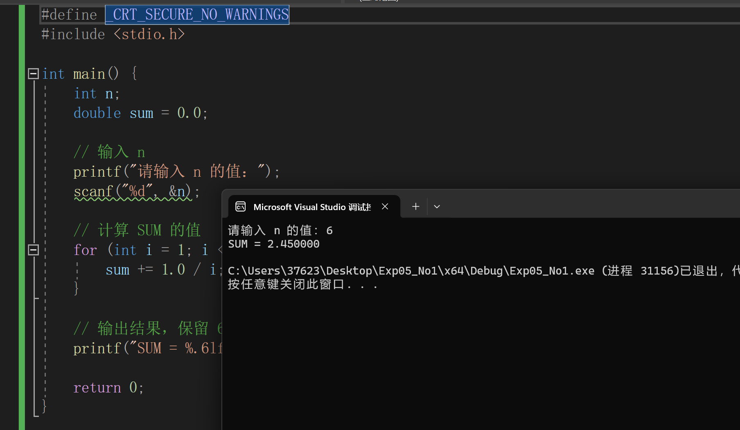
- 请编程输出所有购买方案：用40元钱买苹果、西瓜和梨共100个，且三种水果都有。已知苹果0.4元一个，西瓜4元一个，梨0.2元一个. 问可以各买多少个？
#include <stdio.h>
int main() {
// 穷举所有可能的购买方案
for (int y = 1; y <= 40; y++) { // y为西瓜的数量，最多购买40个西瓜
for (int z = 1; z <= 100 - y; z++) { // z为梨的数量，最多购买100-y个梨
int x = 100 - y - z; // 苹果的数量，剩余的数量由苹果决定
// 判断是否满足总价为40元
if (0.4 * x + 4 * y + 0.2 * z == 40) {
printf("苹果：%d 个, 西瓜：%d 个, 梨：%d 个\n", x, y, z);
}
}
}

return 0;
}

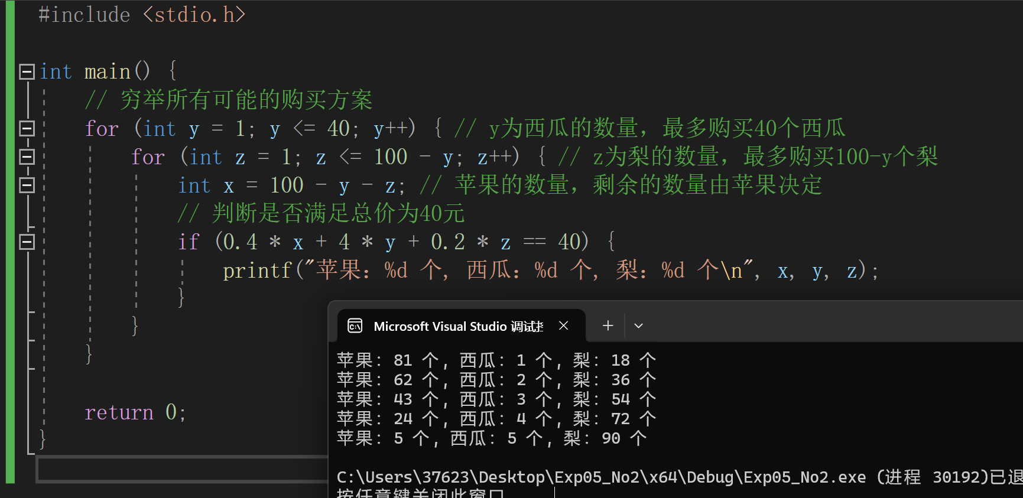
- 用以下方法求圆周率的近似值（收敛速度快）
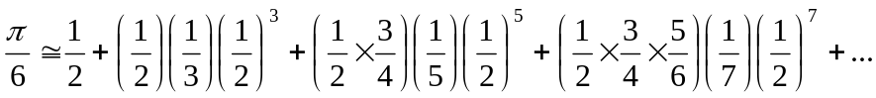
观察项数和精度之间的关系。
#define _CRT_SECURE_NO_WARNINGS
#include<stdio.h>
#include<math.h>

int main(void)
{
int n;
long double sum = 1.0/2;
long double temp = 1.0;
long double ftemp = 1.0 / 2;
scanf("%d", &n);

for (int i = 0; i < n; i++)
{
if (i == 0)
sum = 1.0/2;
else
{
if (i != 0)
temp *= (1.0 * (2 * i - 1) / (2 * i));
ftemp = pow(ftemp, 2 * i + 1);
sum += (temp * (1.0 / (2 * i + 1)) * ftemp);
//printf("ftemp = %lf\n", ftemp);
}
}
printf("Pi = %llf\n", 6*sum);
}
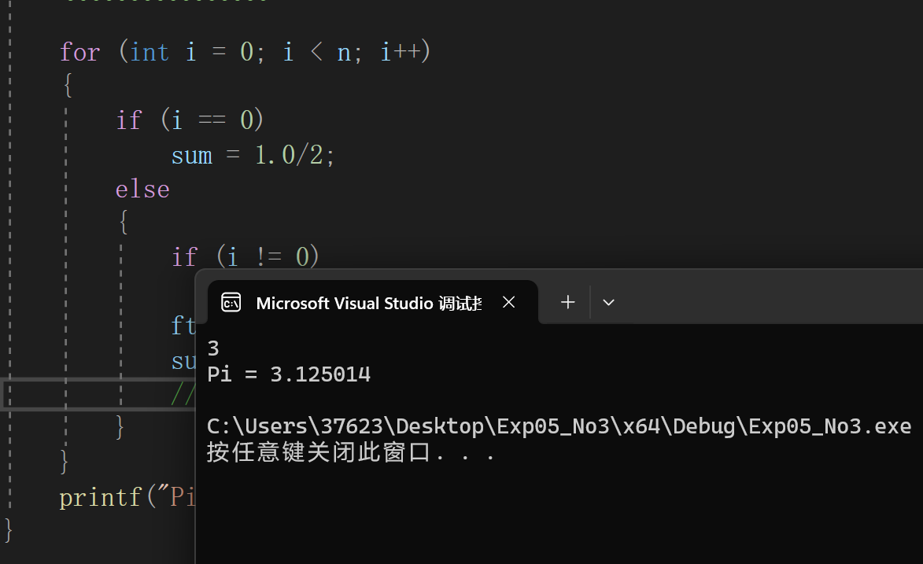
4. 打印空心的倒三角形
输入：输入三角形的高度（h >= 0）。
输出：打印相应的空心倒三角形。 图样参见测试用例。
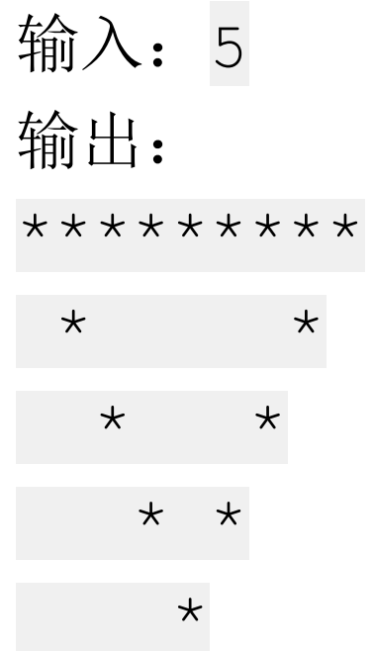
#define _CRT_SECURE_NO_WARNINGS
#include<stdio.h>
#include<math.h>

int main(void)
{
int h;
printf("请输入三角形的高度h:\n");
scanf("%d", &h);
for (int i = 0; i < 2 * h - 1; i++)
printf("*");
printf("\n");
for (int i = 1; i < h; i++)
{
int temp = 0;
for (int j = 0; j < i; j++)
{
printf(" ");
temp = j + 1;
}
printf("*");
for (int z = 1; z < 2 * h - temp * 2 - 2; z++)
printf(" ");
if(i != h -1)
printf("*");
printf("\n");
}
}
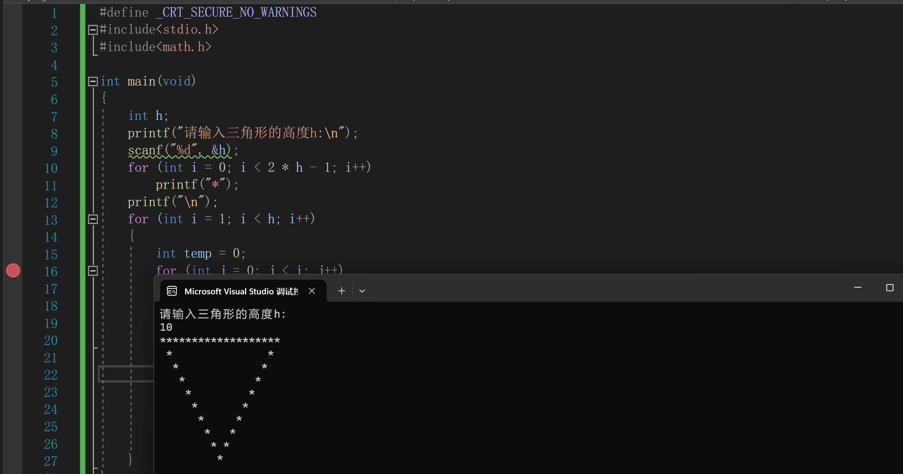

- 根据用户输入的正整数n，求 2/1 + 3/2 + 5/3 + 8/5 + 13/8 + ...的前n项之和。保留两位小数。
#define _CRT_SECURE_NO_WARNINGS
#include<stdio.h>
#include<math.h>

int main(void)
{
int n;
long double sum = 0.0;
int pre_son = 1;
int pre_par = 1;
printf("请输入正整数n:\n");
scanf("%d", &n);
for (int i = 0; i < n; i++)
{
int now_son = pre_par;
int now_par = pre_par + pre_son;

sum += (1.0 * now_par) / now_son;

pre_par = now_par;
pre_son = now_son;
//printf("%d/%d+", pre_par, pre_son);
//printf("%d/%d+", now_par, now_son);
}
printf("sum = %lf\n", sum);
}
